Thành Tích Lớp 8A6 (Học kì I)năm học ( 2021- 2022 )
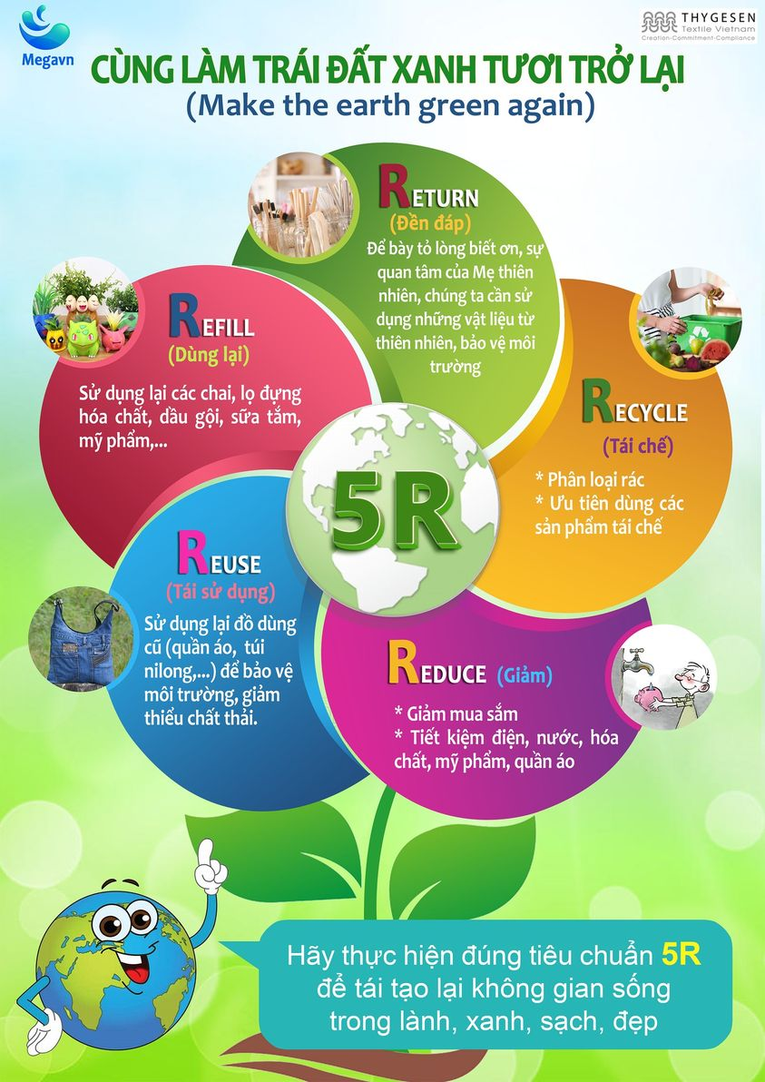
Có thể nói, năm học 2020 - 2021 là năm học rất đặc biệt do có nhiều biến động diễn ra bởi đại dịch Covid-19, bởi vậy nên các hoạt động chung của nhà trường đã bị ảnh hưởng rất nhiều. Tuy nhiên , nhân dịp kỉ niệm ngày nhà giáo Việt Nam, nhà trường phát động phong trào thi đua học tập và nề nếp giữa các lớp. Các bạn trong lớp con tích cực giờ tay phát biểu, học bài cũ để dành những bông hoa điểm 10 tặng thầy cô giáo. Trong tháng này, các bạn đã chăm chỉ làm bài tập và hăng hái trong các giờ học hơn. Không những tập thể lớp được khen ngợi khi đạt được thành tích cao trong học tập về nề nếp mà còn những gương mặt tiêu biểu khác cũng đã được nhà trường khen thưởng. Con-Lê Đặng Hà Phương đã vinh dự đại diện cho tập thể 8A6 tham gia cuộc thi thi thiết kế thông điệp 5R do Mega.vn tổ chức và may mắn giành giải đặc biệt, là sân chơi và cũng là nơi giúp chúng con tìm hiểu và phát triển tài năng bởi môn năng khiếu mĩ thuật thân yêu, Khi nhận giải con cũng không quên công lao to lớn của Ban giám hiệu ,các thầy cô nhà trường cùng với cô giáo chủ nhiệm – cô Nguyễn Thị Thu Hoài và tập thể 8a6 đã nhiệt tình ủng hộ, động viên con.
Nhìn vào Poster, điều đầu tiên ta có thể cảm nhận được một không gian trong lành, tinh khiết với bông hoa nhiều màu khoe sắc rực rỡ. Mỗi cánh hoa đại diện cho ý nghĩa của 1 từ Tiếng anh bắt đầu bằng chữ R trong phong cách sống 5R.
Phần màu sắc của từng chữ R có sự liên kết với màu sắc của cánh hoa liền kề. Điều đó thể hiện mối liên quan gắn bó mật thiết, khăng khít giữa các “chữ R” để tạo nên một trái đất xanh tươi (nhuỵ hoa) của chúng ta.
Khi đã hiểu nghĩa của 5R, chúng ta hãy cùng chung tay bảo vệ Trái đất bằng những việc làm đơn giản nhất như không vứt rác bừa bãi, xả rác có ý thức, sử dụng vật liệu thân thiện với môi trường,…
Cuối Poster là câu khẩu hiệu như lời muốn nói của Trái đất, với mong muốn chúng ta hãy cùng nhau thực hiện tốt thông điệp 5R để trái đất được xanh tươi trở lại, tái tạo không gian sống trong lành, xanh, sạch, đẹp cho bản thân chúng ta và con cháu sau này.
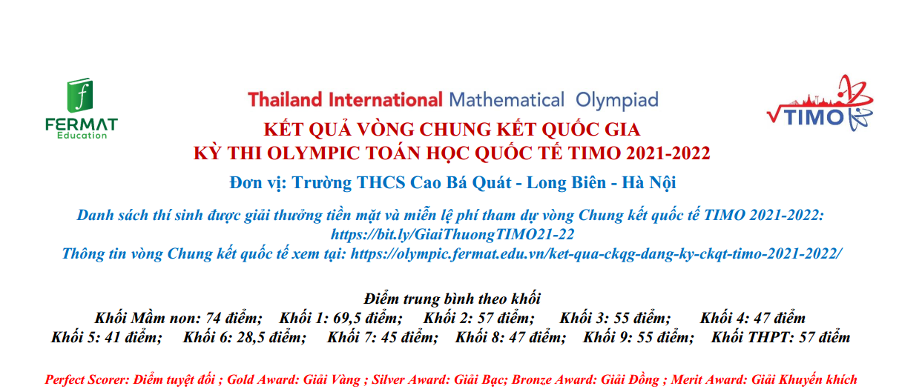
Ngoài ra , lớp còn có một bạn học sinh giỏi tên Ngô Hà Việt Đức đã xuất sắc chạm đếm chiếc huy chương bạc cấp quốc gia với môn toán khi tham gia giải toán TIMO, với sân chơi tài năng này cũng đã khiến bạn Đức thêm Tự Tin hơn , chăm chỉ cần mẫn cùng sự tìm tòi, sáng tạo hơn trong mỗi bài làm của mình hơn.

Cả lớp ai cũng sung sướng và hạnh phúc khi đạt được thành tích tốt dành tặng thầy giáo, cô giáo. Đó là món quà mà chúng em muốn gửi tặng đến thầy cô. Những người đã yêu thương và dạy bảo chúng em nên người.

